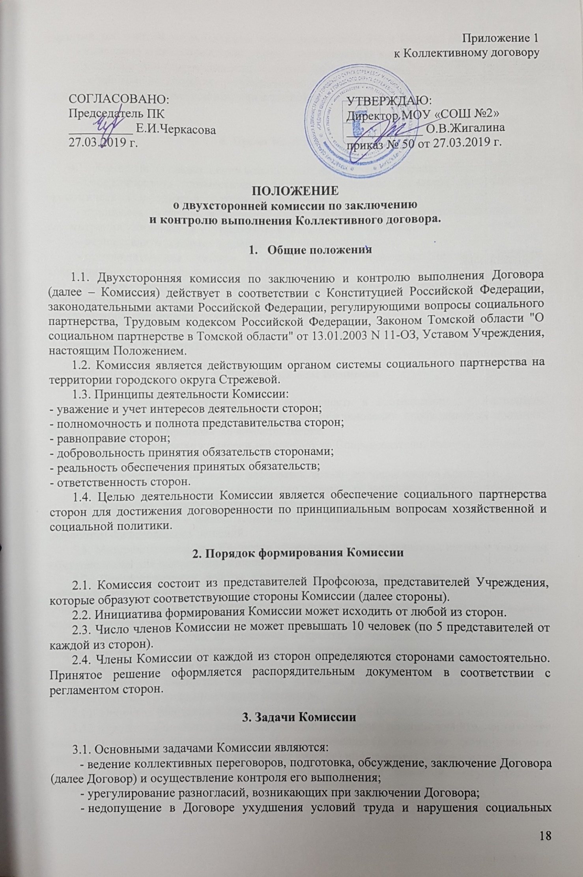

Приложение 1
к Коллективному договору

СОГЛАСОВАНО: УТВЕРЖДАЮ:
Председатель ПК Директор МОУ «СОШ №2»
__________ Е.И.Черкасова ____________ О.В.Жигалина
27.03.2019 г. приказ № 50 от 27.03.2019 г.

ПОЛОЖЕНИЕ
о двухсторонней комиссии по заключению
и контролю выполнения Коллективного договора.

- Общие положения

1.1. Двухсторонняя комиссия по заключению и контролю выполнения Договора (далее – Комиссия) действует в соответствии с Конституцией Российской Федерации, законодательными актами Российской Федерации, регулирующими вопросы социального партнерства, Трудовым кодексом Российской Федерации, Законом Томской области "О социальном партнерстве в Томской области" от 13.01.2003 N 11-ОЗ, Уставом Учреждения, настоящим Положением.
1.2. Комиссия является действующим органом системы социального партнерства на территории городского округа Стрежевой.
1.3. Принципы деятельности Комиссии:
- уважение и учет интересов деятельности сторон;
- полномочность и полнота представительства сторон;
- равноправие сторон;
- добровольность принятия обязательств сторонами;
- реальность обеспечения принятых обязательств;
- ответственность сторон.
1.4. Целью деятельности Комиссии является обеспечение социального партнерства сторон для достижения договоренности по принципиальным вопросам хозяйственной и социальной политики.

2. Порядок формирования Комиссии

2.1. Комиссия состоит из представителей Профсоюза, представителей Учреждения, которые образуют соответствующие стороны Комиссии (далее стороны).
2.2. Инициатива формирования Комиссии может исходить от любой из сторон.
2.3. Число членов Комиссии не может превышать 10 человек (по 5 представителей от каждой из сторон).
2.4. Члены Комиссии от каждой из сторон определяются сторонами самостоятельно. Принятое решение оформляется распорядительным документом в соответствии с регламентом сторон.

3. Задачи Комиссии

3.1. Основными задачами Комиссии являются:
- ведение коллективных переговоров, подготовка, обсуждение, заключение Договора (далее Договор) и осуществление контроля его выполнения;
- урегулирование разногласий, возникающих при заключении Договора;
- недопущение в Договоре ухудшения условий труда и нарушения социальных гарантий работников, установленных законодательством РФ и Томской области;
- выявление и предупреждение причин, возникновения конфликтных ситуаций;
- участие в урегулировании коллективных трудовых споров;
- содействие договорному регулированию социально-трудовых отношений, оказание практической и методической помощи в заключение Договора.

4. Права Комиссии

4.1. Комиссия для выполнения возложенных на нее задач вправе:
- координировать совместную деятельность сторон комиссии по вопросам экономического и социального развития;
- принимать решения, в пределах своей компетенции, которые обязательны для рассмотрения сторонами, и осуществлять контроль их выполнения;
- осуществлять контроль выполнения сторонами Договора;
- приглашать для участия в переговорах и подготовке проекта Договора специалистов и экспертов по договоренности сторон;
- вносить предложения в органы государственного контроля и надзора о привлечении, в установленном законодательством порядке, к ответственности лиц, не обеспечивших выполнение условий Договора;
- вносить предложение о приостановлении или отмене действия решений Администрации Учреждения, Профсоюза.

5. Порядок работы Комиссии

5.1. Комиссия осуществляет свою деятельность в соответствии с настоящим Положением путем проведения заседаний при возникновении необходимости срочного решения вопросов в пределах ее компетентности.
5.2. Решение о созыве комиссии принимают ее Сопредседатели, которые избираются каждой из сторон самостоятельно.
5.3. Сопредседатель комиссии избирается только из числа членов Комиссии.
5.4. Комиссию возглавляют и поочередно проводят ее заседания Сопредседатели.
5.5. Комиссия может создавать постоянные и временные рабочие группы из представителей сторон - членов Комиссии для подготовки необходимых материалов и выработки согласованных решений.
5.6. Материалы заседания Комиссии оформляются, как ее решения, которые являются обязательными для выполнения сторонами Договора.
5.7. Для организации работы Комиссии и ведения протоколов члены Комиссии избирают секретаря имеющего право голоса.
5.8. Заседания Комиссии правомочны, если на нем присутствует не менее половины членов Комиссии от каждой из ее сторон.
5.9. Решения Комиссии принимаются открытым голосованием на основе согласия сторон при условии, что каждая из сторон приняла решение двумя третями голосов от числа присутствующих на заседании.
5.10. Решение считается принятым, если за него проголосовало большинство присутствующих на заседании членов Комиссии.
5.11. Протокол заседания Комиссии подписывается Сопредседателем и секретарем.
5.12. При необходимости стороны в течение всего срока полномочий Комиссии могут заменять в ней своих представителей, о чем своевременно (до начала заседания, в котором вновь избранный член Комиссии принимает участие) информирует Сопредседателей.
5.13 Материально-техническое обеспечение работы Комиссии осуществляется Работодателем.

6. Статус члена Комиссии

6.1. Член Комиссии в своей практической деятельности руководствуется законодательными актами РФ и Томской области, Договором и настоящим Положением.
6.2. Член Комиссии имеет право:
- обращаться в Администрацию Учреждения, Профсоюз и получать письменный ответ по существу поставленных вопросов в течение 30 дней. При необходимости этот срок может быть сокращен до конкретной даты, указанной в обращении, если приведена аргументация экстренности получения информации;
- вносить от своего имени предложения в Комиссию при возможности возникновения трудовых конфликтов, для обсуждения приостановления или отмены действия решения Работодателя, Профсоюза;
- вносить предложения о привлечении к ответственности должностных лиц, не обеспечивающих выполнение принятого Договора или решения Комиссии;
- принимать участие в заседаниях Администрации Учреждения и работы Профсоюза по вопросам, представляющим интерес для данной стороны, при наличии полномочий этой стороны и при согласовании с Сопредседателем.
Приложение 2
К Коллективному договору
УТВЕРЖДЕНО
Приказом МОУ «СОШ №2 »
от 11.12.2019 №187

Правила внутреннего трудового распорядка в Муниципальном общеобразовательном учреждении «Средней школе №2
городского округа Стрежевой»
- Общие положения
  - В соответствии с Трудовым кодексом Российской Федерации настоящие Правила внутреннего трудового распорядка в Муниципальном общеобразовательном учреждении «Средней школе №2 городского округа Стрежевой» (далее по тексту ПВТР МОУ) являются локальным нормативным актом МОУ, регламентирующим в соответствии с Трудовым кодексом Российской Федерации и иными федеральными законами Российской Федерации порядок приема и увольнения работников, основные права, обязанности и ответственность сторон трудового договора, режим работы, время отдыха, применяемые к работникам меры поощрения и взыскания.
  - Настоящие ПВТР утверждены директором МОУ с учетом мнения представительного органа работников, согласно ст.190 Трудового кодекса Российской Федерации.
  - Целью настоящих ПВТР является укрепление трудовой дисциплины, рациональное использование рабочего времени, повышение эффективности и производительности труда, высокое качество работы, формирование коллектива профессиональных работников МОУ.
  - Под дисциплиной труда понимается обязательное для всех работников подчинение правилам поведения, определенным в соответствии с Трудовым кодексом Российской Федерации, иными законами, коллективным договором, трудовым договором, стандартам и процедурам, направленным на добросовестную работу в МОУ, положению о Кодексе этики и служебному поведению работников МОУ.
- Порядок приема на работу, перевода и увольнения работников.
  - Право поступления на работу в МОУ имеют все граждане в соответствии с действующим законодательством Российской Федерации, лица, поступающие на работу, проходят обязательный предварительный медицинский осмотр в порядке, предусмотренном действующим законодательством.
  - В соответствии со ст. 331 ТК РФ, к педагогической деятельности не допускаются лица:
- лишенные права заниматься педагогической деятельностью в соответствии с вступившим в законную силу приговором суда;
- имеющие или имевшие судимость, подвергавшиеся уголовному преследованию (за исключением лиц, уголовное преследование в отношении которых прекращено по реабилитирующим основаниям) за преступления против жизни и здоровья, свободы, чести и достоинства личности (за исключением незаконной госпитализации в медицинскую организацию, оказывающую психиатрическую помощь в стационарных условиях, и клеветы), половой неприкосновенности и половой свободы личности, против семьи и несовершеннолетних, здоровья населения и общественной нравственности, основ конституционного строя и безопасности государства, мира и безопасности человечества, а также против общественной безопасности, за исключением случаев, предусмотренных частью третьей настоящей статьи;
- имеющие неснятую или непогашенную судимость за иные умышленные тяжкие и особо тяжкие преступления, не указанные в абзаце третьем настоящей части;
- признанные недееспособными в установленном федеральным законом порядке;
- имеющие заболевания, предусмотренные перечнем, утверждаемым федеральным органом исполнительной власти, осуществляющим функции по выработке государственной политики и нормативно-правовому регулированию в области здравоохранения.
  - В соответствии со ст.351.1 Трудового кодекса Российской Федерации, при получении от правоохранительных органов сведений о том, что работник подвергается уголовному преследованию за преступления, указанные в абзацах третьем и четвертом части второй статьи 331 ТК РФ, Работодатель отстраняет от работы (не допускает к работе) работника на весь период производства по уголовному делу до его прекращения либо до вступления в силу приговора суда.
Лица, имевшие судимость за совершение преступлений небольшой тяжести и преступлений средней тяжести против жизни и здоровья, свободы, чести и достоинства личности (за исключением незаконной госпитализации в медицинскую организацию, оказывающую психиатрическую помощь в стационарных условиях, и клеветы), семьи и несовершеннолетних, здоровья населения и общественной нравственности, основ конституционного строя и безопасности государства, мира и безопасности человечества, а также против общественной безопасности, и лица, уголовное преследование в отношении которых по обвинению в совершении этих преступлений прекращено по не реабилитирующим основаниям, могут быть допущены к педагогической деятельности при наличии решения комиссии по делам несовершеннолетних и защите их прав, созданной высшим исполнительным органом государственной власти субъекта Российской Федерации, о допуске их к педагогической деятельности.
2.4. Прием на работу в МОУ осуществляется при наличии соответствующей вакантной должности, с соблюдением требований, предъявляемых к кандидату на соискание вакантной должности, в соответствии с действующими законодательством Российской Федерации.
2.5. При поступлении на работу в МОУ, гражданин предоставляет следующие документы:
- паспорт или иной документ, удостоверяющий личность;
- трудовую книжку, за исключением случаев, когда трудовой договор заключается впервые или работник поступает на работу на условиях совместительства, в случае отсутствия у лица, поступающего на работу, трудовой книжки в связи с ее утратой, повреждением или по иной причине, отдел кадров Управления образования по письменному заявлению этого лица (с указанием причины отсутствия трудовой книжки) оформляет новую трудовую книжку;
- документ, который подтверждает регистрацию в системе индивидуального персонифицированного учета, в том числе в форме электронного документа;
-документ об образовании, квалификации, наличии специальных знаний- при поступлении на работу, требующую специальных знаний или специальной подготовки;
- документы воинского учета – для военнообязанных и лиц, подлежащих призыву на военную службу;
- медицинское заключение (медицинская книжка) об отсутствии противопоказаний по состоянию здоровья для работы в МОУ;
- справку о наличии (отсутствии) судимости и (или) факта уголовного преследования либо о прекращении уголовного преследования по реабилитирующим основаниям.
2.6. При приеме на работу (до подписания трудового договора) работодатель обязан ознакомить работника под роспись с ПВТР МОУ, коллективным договором, условиями оплаты труда, разъяснить его права и обязанности, проинструктировать его по правилам техники безопасности, санитарии, противопожарной безопасности и иными локальными нормативными актами, непосредственно связанными с трудовой деятельностью работника.
2.7. Между работником и работодателем заключается трудовой договор, по которому работник обязуется выполнять работу по определенной специальности, квалификации или должности соблюдать ПВТР МОУ, а МОУ обязуется выплачивать работнику заработную плату и обеспечивать условия труда, предусмотренные Трудовым кодексом Российской Федерации, коллективным договором, Отраслевым и Территориальным соглашениями в сфере образования, трудовым договором.
Трудовой договор составляется в письменной форме, в двух экземплярах, один из которых хранится в МОУ, второй выдается на руки работнику.
2.8. В соответствии со ст.70 Трудового кодекса Российской Федерации, при заключении трудового договора в нем по соглашению сторон может быть предусмотрено условие об испытании работника в целях проверки его соответствия поручаемой работе. Согласно ч.6 ст.70 ТК РФ при заключении трудового договора на срок от двух до шести месяцев испытание не может превышать двух недель.
Испытание при приеме на работу не устанавливается, для:
- беременных женщин и женщин, имеющих детей в возрасте до полутора лет;
- лиц, не достигших возраста восемнадцати лет;
- лиц, получивших среднее профессиональное образование или высшее образование по имеющим государственную аккредитацию образовательным программам и впервые поступающих на работу по полученной специальности в течении одного года со дня получения профессионального образования соответствующего уровня;
- лиц, приглашенных на работу в порядке перевода от другого работодателя по согласованию между работодателями;
- лиц, заключающих трудовой договор на срок до двух месяцев
2.9. Трудовой договор вступает в силу со дня его подписания работником и работодателем, если иное не установлено Трудовым кодексом РФ, другими федеральными законами, иными нормативными правовыми актами Российской Федерации или трудовым договором, либо со дня фактического допущения работника к работе с ведома или по поручению работодателя или его уполномоченного на это представителя.
2.10. Работник обязан приступить к исполнению трудовых обязанностей со дня, определенного трудовым договором. Если в трудовом договоре не оговорен день начала работы, то работник должен приступать к работе на следующий день после вступления договора в силу.
2.11. На основании заключенного трудового договора между работодателем и работником, в отделе кадров Управления образования Администрации городского округа Стрежевой (далее по тексту – отдел кадров), осуществляющем централизованное кадровое обслуживание, на основании заключенного договора, издается приказ о приеме на работу в МОУ, который объявляется работнику под роспись в трехдневный срок со дня фактического начала работы.
2.12. На основании приказа о приеме на работу, специалист по кадрам, ответственным за ведение, учет и хранение трудовых книжек, в пятидневный срок вносит запись в трудовую книжку работника в случае, если работа в МОУ является для работника основной.
2.13. Трудовые книжки работников хранятся в металлическом сейфе в отделе кадров и учитываются как документы строгой отчетности.
2.14. На работников МОУ (кроме работников учебно-вспомогательного и обслуживающего персоналов) в отделе кадров ведутся личные дела, которые хранятся 50 лет.
2.15. Перевод на другую постоянную работу в МОУ по инициативе администрации МОУ, то есть изменения трудовых функций или изменение существенных условий трудового договора, допускается только с письменного согласия работника.
2.16. В случае производственной необходимости, катастрофы природного или техногенного характера, производственной аварии, несчастного случая на производстве, пожара, наводнения, голода, землетрясения, эпидемии или эпизоотии и в любых исключительных случаях, ставящих под угрозу жизнь или нормальные жизненные условия всего населения или его части, администрации МОУ имеет право переводить работника на срок до одного месяца на не обусловленную трудовым договором работу в том же учреждении для предотвращения указанных случаев или устранения их последствий, также в случаях простоя (временной приостановки работы по причинам экономического, технологического, технического или организационного характера), необходимости предотвращения уничтожения или порчи имущества либо замещения временно отсутствующего работника, если простой или необходимость предотвращения уничтожения или порчи имущества либо замещения временно отсутствующего работника вызваны чрезвычайными обстоятельствами, указанными в ч.2 ст.72.2 ТК РФ. При этом работник не может быть переведен на работу, противопоказанную ему по состоянию здоровья.
2.17. С письменного согласия работник может быть переведен на работу, требующую более низкой квалификации.
2.18. При изменениях в организации работы МОУ (изменение режима работы, количества классов, введение новых форм обучения и т.п.) допускается при продолжении работы в той же должности, по специальности, квалификации, изменение существенных условий труда работника: системы и размеров оплаты труда, льгот, режима работы, установление или отмена неполного рабочего времени, совмещение профессий, изменение наименования должностей и другие.
Работник об этом должен быть поставлен в известность в письменной форме не позднее, чем за два месяца до их введения.
2.19. Перевод на другую работу в МОУ оформляется приказом директора, на основании которого делается запись в трудовой книжке работника (за исключением случаев временного перевода).
2.20. Прекращение трудового договора может иметь место только по основаниям, предусмотренным законодательством Российской Федерации.
2.21. Трудовой договор может быть в любое время расторгнуть по соглашению сторон трудового договора.
2.22. Работник имеет право расторгнуть трудовой договор, предупредив об этом работодателя в письменной форме не позднее чем за две недели, если иной срок не установлен Трудовым кодексом Российской Федерации или иными федеральным законом. Течение указанного срока начинается на следующий день после получения работодателем заявления работника об увольнении.
2.23. По соглашению между работником и работодателем организации трудовой договор может быть расторгнут и до истечения срока предупреждения об увольнении.
2.24. До истечения срока предупреждения об увольнении работник имеет право в любое время отозвать свое заявление. Увольнение в этом случае не производится, если на его место не приглашен в письменной форме другой работник, которому в соответствии с Трудовым кодексом Российской Федерации и иными федеральными законами не может быть отказано в заключении трудового договора.
2.25. Расторжение трудового договора по инициативе работодателя производится с учетом мотивированного мнения представительного органа работников, за исключением случаев, предусмотренных законодательством Российской Федерации.
2.26. Прекращение трудового договора оформляется приказом директора МОУ.
2.27. С приказом директора МОУ о прекращении трудового договора работник должен быть ознакомлен под роспись. По требованию работника руководитель обязан выдать ему надлежащим образом заверенную копию указанного приказа. В случае, когда приказ о прекращении трудового договора невозможно довести до сведения работника или работник отказывается ознакомиться с ним под роспись, на приказе производиться соответствующая запись.
2.28. В день увольнения с увольняемым работником производится полный денежный расчет и выдается надлежащим образом оформленная трудовая книжка. Запись о причине увольнения в трудовую книжку вносится в соответствии с формулировками действующего трудового законодательства и со ссылкой на статью и пункт Трудового кодекса Российской Федерации. Днем увольнения считается последний день работы.
2.29. При получении трудовой книжки в связи с удовольствием работник расписывается в личной карточке формы Т-2 и в книге учета движения трудовых книжек и вкладышей к ним.
2.30. В случае, когда в день прекращения трудового договора выдать трудовую книжку работнику невозможно в связи с его отсутствием, либо отказом от ее получения, отдел кадров направляет работнику уведомление о необходимости явиться за трудовой книжкой либо дать согласие на отправление ее по почте. Со дня направления указанного уведомления отдел кадров освобождается от ответственности за задержку выдачи трудовой книжки.
3. Основные права и обязанности директора МОУ, вытекающие из трудовых отношений
3.1. Директор МОУ имеет право:
3.1.1. Осуществлять подбор работников, заключать, изменять и расторгать трудовые договоры с ними в порядке и на условиях, которые установлены Трудовым кодексом Российской Федерации, иными федеральными законами;
3.1.2. поощрять работников за добросовестный эффективный труд;
3.1.3. привлекать к дисциплинарной ответственности работников МОУ
3.1.4. требовать от работников исполнения ими трудовых обязанностей и бережного отношения к имуществу МОУ, соблюдения настоящих ПВТР;
3.1.5. присутствовать в классах на учебных занятиях, проводимых с обучающимися;
3.1.6. принимать локальные нормативные акты, в соответствии с действующим законодательством Российской Федерации.
3.2. Директор МОУ обязан:
3.2.1. Создавать работникам МОУ необходимые условия для выполнения ими своих обязанностей, предусмотренных трудовыми договорами и должностными инструкциями;
3.2.2. Соблюдать трудовое законодательство Российской Федерации и иные нормативные правовые акты Российской Федерации, содержащие нормы трудового права, локальные нормативные акты, условия коллективного договора, Отраслевого и Территориального соглашения в сфере образования и трудовых договоров; предоставлять представителям работников полную и достоверную информацию, необходимую для заключения коллективного договора, соглашения и контроля за их исполнением;
3.2.3. Предоставлять работникам работу, обусловленную трудовым договором;
3.2.4. Обеспечить безопасность труда и условия, отвечающие требования охраны и
соблюдение работниками обязанностей, возложенных на них Уставом МОУ, настоящими ПВТР, должностными инструкциями;
3.2.6. Вести учет использования рабочего времени работниками;
3.2.7. Своевременно предоставлять отпуска работникам МОУ в соответствии с утвержденным графиком отпусков;
3.2.8. Знакомить, работников под подпись с принимаемыми локальными нормативными актами, непосредственно связанными с их трудовой деятельностью.
3.2.9. Контролировать знание и соблюдение работниками требований инструкций по технике безопасности, производственной санитарии и гигиене, правил пожарной безопасности;
3.2.10. Своевременно и в полном объеме оплачивать труд работников МОУ;
3.2.11. Организовывать нормативные условия труда работников МОУ в соответствии с их специальностью и квалификацией, закреплять за каждым из них определенное место работы, обеспечить исправное состояние оборудования и безопасные условия труда;
3.2.12. Принимать меры по обеспечению учебного процесса необходимым оборудованием, инвентарем, инструментами, расходными материалами;
3.2.13. Обеспечивать повышение квалификации работников МОУ, создать необходимые условия для совмещения работы с обучением, проводить в установленные сроки аттестацию педагогических кадров;
3.2.14. Совершенствовать учебно-воспитательный процесс;
3.2.15. Осуществлять материальное стимулирование качественного труда, обеспечивая распространение передового опыта и ценных инициатив работников;
3.2.16. Создавать в коллективе здоровый морально-психологический климат и благоприятные условия труда;
3.2.17. Своевременно выполнять предписания федерального органа исполнительной власти, уполномоченного на проведении государственного надзора и контроля за соблюдением трудового законодательства и иных правовых актов, содержащих нормы трудового права, других федеральных органов исполнительной власти, осуществляющих функции по контролю и надзору в установленной сфере деятельности, уплачивать штрафы, наложенные за нарушение трудового законодательства и иных нормативных правовых актов, содержащих нормы трудового права;
3.2.18. Рассматривать представления соответствующих профсоюзных органов, иных избранных работниками представителей о выявленных нарушениях трудового законодательства и иных актов, содержащих нормы трудового права, принимать меры по устранению выявленных нарушений и сообщать о принятых мерах указанным органам и представителям;
3.2.19. Создавать условия, обеспечивающие участие работников в управлении организацией в предусмотренных ТК РФ, иными федеральными законами и коллективным договором формах;
3.2.20. Осуществлять обязательное социальное страхование работников МОУ в порядке, установленном федеральными законами;
3.2.21. Принимать необходимые меры для профилактики травматизма, профессиональных и других заболеваний работников МОУ;
3.2.22. Создавать условия, обеспечивающие охрану жизни и здоровья работников МОУ.
4. Основные права и обязанности работников МОУ, вытекающие из трудовых отношений.
4.1. Работник МОУ имеет право на:
4.1.1. Заключение, изменение и расторжение трудового договора в порядке и на условиях, которые установлены Трудовым кодексом Российской Федерации, иными федеральными законами, настоящими ПВТР МОУ;
4.1.2. Предоставлять работы, обусловленной трудовым договором;
4.1.3. Рабочее место, соответствующее государственным нормативным требованиям охраны труда;
4.1.4. Своевременную и в полном объеме оплату труда не ниже минимального размера оплаты труда;
4.1.5. Отдых, установленной продолжительности, в соответствии с законодательством Российской Федерации.
4.1.6. Профессиональную подготовку, переподготовку и повышение своей квалификации в порядке, установленном Трудовым кодексом Российской Федерации, иными федеральными законами;
4.1.7. Ведение коллективных переговоров и заключение коллективных договоров и соглашений через своих представителей, а также на информацию о выполнении коллективного договора, соглашений.
4.1.8. На защиту своих трудовых прав, свобод и законных интересов всеми не запрещенными законом способом;
4.1.9. Возмещение вреда, причинённого в связи с использованием им трудовых обязанностей, и компенсацию морального вреда в порядке, установленном и Трудовым кодексом Российской Федерации, иными федеральными законами.
4.1.10. На обязательное социальное страхование в случаях, предусмотренных федеральными законами.
4.2. Работник МОУ обязан:
4.2.1. Добросовестно и в полном объеме исполнять свои трудовые обязанности, возложенные на него трудовым договором, должностной инструкцией, иными локальными нормативными актами;
4.2.2. Предъявлять при приеме на работу документы, предусмотренные действующим законодательством Российской Федерации;
4.2.3. Соблюдать настоящие ПВТР МОУ;
4.2.4. Соблюдать трудовую дисциплину;
4.2.5. Исполнять приказы, распоряжения и указания директора МОУ, непосредственного руководителя, отданные в пределах их должностных обязанностей;
4.2.6. При необходимости в пределах своей квалификации выполнять дополнительную работу, направленную на улучшение деятельности МОУ, повышение качества подготовки обучающихся;
4.2.8. Систематически повышать свою профессиональную квалификацию;
4.2.9. Соблюдать требования по охране труда, технике безопасности, производственной санитарии, предусмотренные соответствующими правилами и инструкциями, пользоваться выданной спецодеждой;
4.2.10. Беречь оборудование, аппараты, технику, соблюдать правила их хранения и правильную эксплуатацию;
4.2.11. Содержать в порядке и чистоте свое рабочее место, кабинет, передавать свое рабочее место, инвентарь и оборудование в исправном состоянии;
4.2.12. Эффективно использовать учебное оборудование, экономно и рационально расходовать сырье, электроэнергию, топливо и другие материальные ресурсы;
4.2.13. Принимать меры к немедленному устранению причин и условий, препятствующих или затрудняющих нормативное выполнение работы (аварии, стихийное бедствие), и немедленно сообщить Администрации МОУ о случившемся;
4.2.14. Осуществлять меры, направленные на создание условий для сохранения укрепления и восстановления здоровья участников образовательного процесса;
4.2.15. Грамотно и своевременно вести необходимую документацию;
4.2.16. Информировать непосредственного руководителя, либо должностных лиц о причинах невыхода на работу и иных обстоятельствах, препятствующих надлежащему выполнению работником своих трудовых обязанностей;
4.2.17. Представлять в МОУ, отдел кадров информацию об изменении фамилии (имя, отчества), семейного положения, места жительства, смене паспорта, иного документа, удостоверяющего личность, утере страхового свидетельства обязательного пенсионного страхования.
4.2.18. Вести на высоком профессиональном уровне учебно-воспитательную и методическую работу, обеспечивать выполнение учебных планов и программ;
4.2.19. Вести учет успеваемости обучающихся, организовывать и контролировать их самостоятельную работу:
4.2.20. Осуществлять воспитание обучающихся, вести аудиторскую и внеаудиторскую воспитательную работу, направленную на формирование гармоничной развитой личности:
4.2.21. Быть всегда вежливым, внимательными к обучающимся, родителям учащихся и коллегам. Не унижать их честь и достоинство, знать и уважать права участников образовательного процесса, требовать от них исполнения обязанностей, предусмотренных правилами внутреннего распорядка обучающихся МОУ.
4.2.22. Нести ответственность за жизнь и здоровье детей. Во время образовательного процесса, при проведении внеклассных и внешкольных мероприятий, организуемых МОУ, принимать все разумные меры для предотвращения травматизма и несчастных случаев с обучающимися; при травмах и несчастных случаях – оказывать посильную помощь пострадавших; о всех травмах и несчастных случаях незамедлительно сообщить администрации МОУ.
4.2.23. Систематически повышать свой общекультурный уровень, педагогическое мастерство и деловую квалификацию, изучать новейшие достижения отечественной и зарубежной науки в области преподаваемого предмета.
4.2.24. Осуществлять организационное и методическое руководство учебно-исследовательской работы обучающихся;
4.2.25. Вести профориентационную работу;
4.2.26. Обмениваться опытом работы с преподавателями других общеобразовательных организаций городского округа Стрежевой.
4.2.27. Выявлять причины неуспеваемости обучающихся, оказывать им действующую помощь в освоении учебного материала;
4.2.28. Осуществлять меры, направленные на сохранение контингента обучающихся.
4.2.29. Проходить предварительные (при поступлении на работу) и периодические (после поступления на работу) медицинские осмотры, а также внеочередные медицинские осмотры по направлению работодателя;
4.2.30. Проходить вакцинацию (профилактические прививки) в соответствии с национальным календарем;
4.2.31. Конкретные трудовые обязанности всех работников МОУ определяется должностными инструкциями, локальными нормативными правовыми актами МОУ.
5. Основные вопросы, связанные с регулированием трудовых отношений.
5.1. Заседание школьных методических объединений учителей проводятся не реже одного раза в четверть.
5.2. Общие родительские собрания созываются не реже одного раза в год, классные родительские собрания – не реже одного раза в четверть.
5.3. Общие собрания трудового коллектива, заседания педагогического совета, заседания школьных методических объединений учителей должны продолжаться как правило не более 2,5 часов, родительские собрание – 2 часов, собрание школьников – 1 часа, занятие кружков, секций до 2 часов.
Посещение всех видов совещаний обязательно для педагогических работников МОУ.
5.4. Педагогические работники готовят учебный кабинет к урокам (занятиям), оснащая необходимыми учебными пособиями, аппаратурой, оборудованием, инструментами и материалами.
5.5. Проведение общешкольных праздничных мероприятий с обучающимися допускается до 3 часов.
5.6. Поездки с обучающимися проводятся только после издания приказа директора МОУ с назначением лиц, ответственных за сохранение жизни и здоровья несовершеннолетних детей во время мероприятия.
6. Режим работы
6.1. Рабочее время работников МОУ определяется Уставом МОУ, настоящими ПВТР, графиками работы, планом работ МОУ, коллективным договором, расписанием занятий, трудовым договором работников.
6.2. В МОУ устанавливается шестидневная (пятидневная) рабочая неделя с одним (двумя) выходным (ми) днем (днями) – (суббота), воскресенье.
6.3. Нормальная продолжительность рабочего времени устанавливается мужчинам – 40 часов в неделю, сокращенная продолжительность рабочего времени устанавливается женщинам – 36 часов в неделю.
6.3.1. Рабочее время (включая время начала и окончания рабочего дня, перерывы для отдыха) работников МОУ, определяется графиком работы, утвержденным директором МОУ, с учетом мнения представительного органа работников.
6.4. Для педагогических работников МОУ устанавливается следующая продолжительность рабочего времени в соответствии с приказом Министерства образования и науки РФ от 22.12.2014 №1601 «О продолжительности рабочего времени (нормах часов педагогической работы за ставку заработной платы) педагогических работников и о порядке определения учебной нагрузки педагогических работников, оговариваемой в трудовом договоре».
Продолжительность рабочего времени – 36 часов в неделю:
- тьюторам;
-педагогам –психологам;
- социальным педагогам;
- педагогам-организаторам;
- мастерам производственного обучения.
Норма часов педагогической работы 20 часов в неделю за ставку заработной платы:
- учителям –дефектологам;
- учителям-логопедам.
Норма часов педагогической работы 25 часов в неделю за ставку заработной платы:
- воспитателям.
Норма часов учебной (преподавательской) работы 18 часов в неделю за ставку заработной платы:
- учителям;
- преподавателям;
- педагогам дополнительного образования и старшим педагогам дополнительного образования;
- тренерам-преподавателям.
6.5. Рабочее время педагогических работников, связанное с проведением уроков (занятий) определяется учебным расписанием уроков (занятий), которое утверждается директором МОУ, по согласованию с представительным органом работников. Основное учебное расписание вывешивается на стенде не позднее 1 сентября текущего учебного года.
6.5.1.К рабочему времени педагогического работника также относятся:
- заседание педагогического совета;
- административное, производственное совещание;
- общее собрание коллектива;
- заседание методического объединения;
- родительское собрание и собрание коллектива учащихся;
- внеурочные и внеклассные мероприятия;
- участие в проведении ГИА, мониторингах, городских контрольных работах, предметных олимпиадах, спортивных соревнованиях и других видах учебно-воспитательных мероприятий;
- периодические кратковременные дежурства в МОУ;
- осуществление методической, консультативной помощи родителям (законным представителям) обучающихся;
- ведение журнала и дневников обучающихся в электронной (либо в бумажной) форме.
6.5.2. Рабочее время педагогического работника начинается за 15 минут до начала первого урока (занятия), в соответствии с расписанием занятий. Урок начинается с первым сигналом (звонком) о его начале, а прекращается с сигналом (звонком), извещающим о его окончании. После начала урока и до его окончания учитель и обучающиеся должны находиться в учебном классе.
6.5.3. Педагогическим работникам, в период осуществления образовательного процесса, устанавливаются периодические кратковременные дежурства в МОУ, не ранее чем за 20 минут до начала занятий и не позднее 20 минут после окончания их последнего занятия.
Дежурный учитель за 20 минут до начала занятий, во время перемен находится на своем посту, определенном графиком дежурств, с целью осуществления контроля соблюдения дисциплины, исполнения локального акта МОУ о единой школьной форме обучающихся, контроль сохранности имущества, предотвращения несчастных случаев. Дежурный учитель, дежурный классный руководитель обучающихся доносит всю необходимую информацию до дежурного администратора.
Дежурный администратор назначается из числа заместителей директора на основании приказа директора МОУ с целью контроля воспитательно-образовательного процесса и руководства им в соответствии с Уставом МОУ и законодательством Российской Федерации в период своего дежурства.
Периодические кратковременные дежурства определяются Положением о дежурстве по школе, которое утверждается директором МОУ, по согласованию с представительным органом работников.
При составлении графика дежурств в МОУ педагогических работников, ведущих преподавательскую работу, в период проведения занятий, до их начала и после окончания занятий, учитываются режим рабочего времени каждого работника, ведущего преподавательскую работу, в соответствии с расписанием занятий, общим планом мероприятий, а также другие особенности работы, с тем, чтобы не допускать случаев длительного дежурства работников, ведущих преподавательскую работу, и дежурства в дни, когда учебная нагрузка отсутствует или незначительна.
6.5.4. Не требуется присутствие педагогических работников в дни недели, свободные от: проведения занятий по расписанию; выполнения непосредственно в МОУ иных обязанностей, установленных трудовым договорами, регулируемых графиками и планами работ; выполнения дополнительных возложенных обязанностей за дополнительную оплату труда.
Установление такого свободного дня зависит от режима работы МОУ, обеспеченности кадрами, объема установленной учебной нагрузки педагогических работников. Свободный день используется педагогическим работником для дополнительного профессионального образования, самообразования, подготовки к учебным урокам (занятиям).
6.6. Особенности режима рабочего времени и времени отдыха педагогических и иных работников МОУ определяется приказом Министерства образования и науки РФ от 11.05.2016 № 536 "Об утверждении Особенностей режима рабочего времени и времени отдыха педагогических и иных работников организаций, осуществляющих образовательную деятельность".
6.6.1. При составлении графиков работы педагогических и иных работников перерывы в рабочем времени, составляющие более двух часов подряд, не связанные с их отдыхом и приёмом пищи, не допускаются.
Длительные перерывы между занятиями при составлении расписания допускаются только по письменному заявлению работников, ведущих преподавательскую работу.
6.6.2. Каникулярное время, не совпадающее с очередными отпусками педагогических и иных работников, является их рабочим временем, с оплатой труда в соответствии с законодательством Российской Федерации.
Режим рабочего времени всех работников МОУ, за исключением педагогических работников, в период осенних, зимних, весенних и летних каникул регулируется графиками работ (с указанием характера и особенностей выполнения такой работы). В этот период уточняется режим их рабочего времени.
В каникулярный период педагог привлекается к педагогической, организационной и методической работе, связанной с реализацией образовательной программы, в пределах установленного объема учебной (тренировочной) нагрузки (педагогической работы), определенной им до начала каникулярного времени, а также времени необходимого для выполнения ненормируемой части педагогической работы, а также дополнительной работы, выполняемой с согласия педагогического работника за дополнительную оплату.
Режим рабочего времени учителей, осуществляющих обучение детей на дому в соответствии с медицинским заключением, в каникулярное время определяется с учётом количества часов указанного обучения таких детей, установленного им до начала каникул.
Режим рабочего времени педагогических работников, принятых на работу в период летнего каникулярного времени обучающихся, в зависимости от занимаемой должности, определяется в соответствии с приказом Министерства образования и науки РФ от 22.12.2014 № 1601, в пределах продолжительности рабочего времени или нормы часов педагогической работы в неделю, установленной за ставку заработной платы.
Каникулярное время, не совпадающего с отпуском педагога, используется также для его дополнительного профессионального образования, в установленном трудовым законодательством Российской Федерации порядке.
Работники из числа учебно-вспомогательного и обслуживающего персонала организаций в период, не совпадающий с их отпуском, привлекаются для выполнения организационных и хозяйственных работ, не требующих специальных знаний и квалификации, в соответствии с законодательством Российской Федерации.
6.6.3.В аналогичном порядке регулируется рабочее время и оплата труда работников МОУ в период отмены для обучающихся реализации образовательной программы по санитарно- эпидемиологическим, климатическим и иных основаниям.
6.7. Режим рабочего времени учителей 1-х классов определяется с учётом санитарно-эпидемиологических правил и нормативов, предусматривающих использование "ступенчатого" режима обучения в первом полугодии. Указанный режим обучения на порядке определения учебной нагрузки и оплате труда учителей не отражается.
6.8. Учебная нагрузка педагогических работников определяется в соответствии с приложением 2 к приказу Министерства образования и науки "О продолжительности рабочего времени (нормах часов педагогической работы за ставку заработной платы) педагогических работников и о порядке определения учебной нагрузки педагогических работников, оговариваемой в трудовом договоре" и оговаривается в трудовом договоре педагогического работника.
Объем учебной нагрузки устанавливается учебными планами МОУ и определяется ежегодно на начало учебного года. Учебная нагрузка доводится до педагогического работника до 1 сентября текущего учебного года.
6.9. Учет использования рабочего времени работников МОУ (дни явки и неявки на работу) организуется в соответствии с требованиями действующего законодательства Российской Федерации.
Основанием для освобождения от работы в рабочие для работника дни являются листок временной нетрудоспособности, другие случаи, предусмотренные трудовым законодательством Российской Федерации.
При неявке учителя или другого работника Администрация МОУ обязана немедленно принять меры по его замене другим учителем или работником.

7. Время отдыха
7.1. В течение рабочего времени (смены) работникам, за исключением педагогических работников, предоставляется перерыв для отдыха и питания продолжительностью 1 час, который в рабочее время не включается.
Педагогическим работникам обеспечивается возможность приёма пищи в течение рабочего времени, одновременно вместе с обучающимися (или отдельно в специально отведённом для этой цели помещении) на перемене (краткий перерыв) между учебными уроками (занятиями).
Сторожам устанавливается перерыв для отдыха и питания в рабочее время на рабочем месте, через 4 часа, после начала смены, продолжительностью 30 минут.
7.2. Ежегодный основной оплачиваемый отпуск предоставляется работникам продолжительностью 28 календарных дней.
7.3. Директору МОУ, заместителю директора по учебно-воспитательной работе, педагогическим работникам, предоставляются ежегодные основные удлиненные оплачиваемые отпуска, продолжительность которых устанавливается постановлением Правительства РФ.
7.5. Всем работникам МОУ предоставляется дополнительный ежегодный оплачиваемый отпуск за работу в местности, приравненной к районам Крайнего Севера - 16 календарных дней.
7.4. Очередность предоставления ежегодных оплачиваемых отпусков устанавливается администрацией МОУ с учетом обеспечения нормальной работы МОУ и благоприятных условий для отдыха работников.
7.5. В случаях, установленных действующим законодательством Российской Федерации, ежегодный оплачиваемый отпуск может быть продлен, перенесен на другой срок, разделен на части.
По соглашению сторон трудового договора отпуск переносится в течение текущего года на другой срок, согласованный между работником и работодателем.
7.6. В соответствии с Территориальным соглашением, коллективным договором работникам МОУ предоставляются дополнительные оплачиваемые и не оплачиваемые отпуска.
7.7. Отзыв работника из отпуска допускается только с его согласия. Не использованная в связи с этим часть отпуска должна быть предоставлена по выбору работника в удобное для него время в течение текущего рабочего года или присоединена к отпуску за следующий рабочий год.
7.7. Отпуск без сохранения заработной платы предоставляется работнику в соответствии с трудовым законодательством, федеральными законами, иными актами, содержащими нормы трудового права, локальными нормативными актами.

8. Меры поощрения за труд
8.1. За добросовестное, высокопрофессиональное выполнение трудовых обязанностей, достижения в обучении учащихся, продолжительную и образцовую работу и иные успехи в труде применяются следующие меры поощрения работников:
- объявление благодарности;
- выплата премии;
- награждение ценным подарком;
- награждение почетной грамотой.
8.2. Поощрения объявляются приказом по МОУ, доводятся до сведения коллектива.
8.3. За особые трудовые заслуги работники предоставляются в вышестоящие органы к награждению, присвоению почетных званий.

9. Ответственность за нарушение трудовой дисциплины
9.1. Лица, виновные в нарушении трудового законодательства и иных актов, содержащих нормы трудового права, привлекаются к дисциплинарной ответственности и материальной ответственности в порядке, установленном Трудовым кодексом Российской Федерации, иными федеральными законами, а также привлекаются к гражданско-правовой, административной и уголовной ответственности в порядке, установленном федеральными законами Российской Федерации.
9.2. Директор МОУ несет ответственность:
- за уровень квалификации работников МОУ;
- за реализацию образовательных программ в соответствии с требованиями Федеральных государственных образовательных стандартов;
- за качество образования обучающихся в МОУ;
- за жизнь и здоровье, соблюдение прав и свобод работников и обучающихся МОУ во время образовательного процесса;
- за неисполнение или ненадлежащее исполнение без уважительных причин Устава МОУ, ПВТР МОУ, иных локальных нормативных актов, должностных обязанностей - дисциплинарную ответственность;
- за нарушение правил пожарной безопасности, охраны труда, санитарно-гигиенических правил организации учебно-воспитательного процесса - административную ответственность;
- за причинение МОУ ущерба в связи с исполнением или неисполнением своих должностных обязанностей - материальную ответственность в порядке и пределах, установленных трудовым и гражданским законодательством Российской Федерации.
9.3. Педагогические работники несут полную ответственность за жизнь и здоровье детей во время учебных занятий, на переменах, во время внеклассных и внешкольных мероприятий. О всех случаях травматизма педагогические работники обязаны немедленно сообщать администрации МОУ.
9.4. Все работники МОУ обязаны проявлять взаимную вежливость, уважение, терпимость, соблюдать трудовую дисциплину, профессиональную этику.
9.5. За совершение дисциплинарного проступка, то есть неисполнение или ненадлежащее исполнение работником по его вине возложенных на него трудовых обязанностей (нарушение требований законодательства, обязательств по трудовому договору, ПВТР МОУ, должностных, профессиональных (рабочих) инструкций, положений, приказов администрации МОУ, технических правил и т. п.), директор МОУ имеет право применить следующие дисциплинарные взыскания:
- замечание;
- выговор;
- увольнение (по соответствующим основаниям).
Применение дисциплинарных взысканий, не предусмотренных федеральными законами, настоящими ПВТР не допускается.
9.6. Увольнение в качестве меры дисциплинарного взыскания может быть применено за систематическое неисполнение работником без уважительных причин обязанностей, определенных трудовым договором, Уставом МОУ или ПВТР МОУ, если к работнику ранее применялись меры дисциплинарного или общественного взыскания, за прогул без уважительных причин, а также за появление на работе в нетрезвом состоянии.
9.7. За каждый дисциплинарный проступок может быть применено только одно дисциплинарное взыскание.
9.8. Дисциплинарные взыскания оформляются приказом директора МОУ, в котором должны быть указаны:
- существо дисциплинарного проступка;
- время совершения и время обнаружения дисциплинарного проступка;
- вид применяемого взыскания;
- документы, подтверждающие совершение дисциплинарного проступка;
- документы, содержащие объяснения работника.
9.9. Приказ о применении дисциплинарного взыскания с указанием мотивов его применения объявляется работнику под подпись в течение трех рабочих дней со дня его издания, не считая времени отсутствия работника на работе. Если работник отказывается ознакомиться с указанным приказом под подпись, то составляется соответствующий акт.
9.10. Согласно ч.4,5 ст.193 ТК РФ дисциплинарное взыскание применяется не позднее одного месяца со дня обнаружения проступка, не считая времени болезни работника, пребывания его в отпуске, а также времени, необходимого на учет мнения представительного органа работников.
9.11. дисциплинарное взыскание за исключением дисциплинарного взыскания за несоблюдение ограничений и запретов, неисполнение обязанностей, установленных законодательством РФ о противодействии коррупции, не может быть применено позднее шести месяцев со дня совершения проступка, а по результатам ревизии, проверки ФХД или аудиторской проверки – позднее двух лет со дня его совершения. Дисциплинарное взыскание за несоблюдение ограничений и запретов, неисполнение обязанностей, установленных законодательством РФ о противодействии коррупции, не может быть применено позднее трех лет со дня совершения проступка, в указанные сроки не включается время производства по уголовному делу.
9.12. В силу ч.1 ст 194 ТК РФ если в течение года со дня применения дисциплинарного взыскания работник не будет подвергнут новому дисциплинарному взысканию, то он считается не имеющим дисциплинарного взыскания.

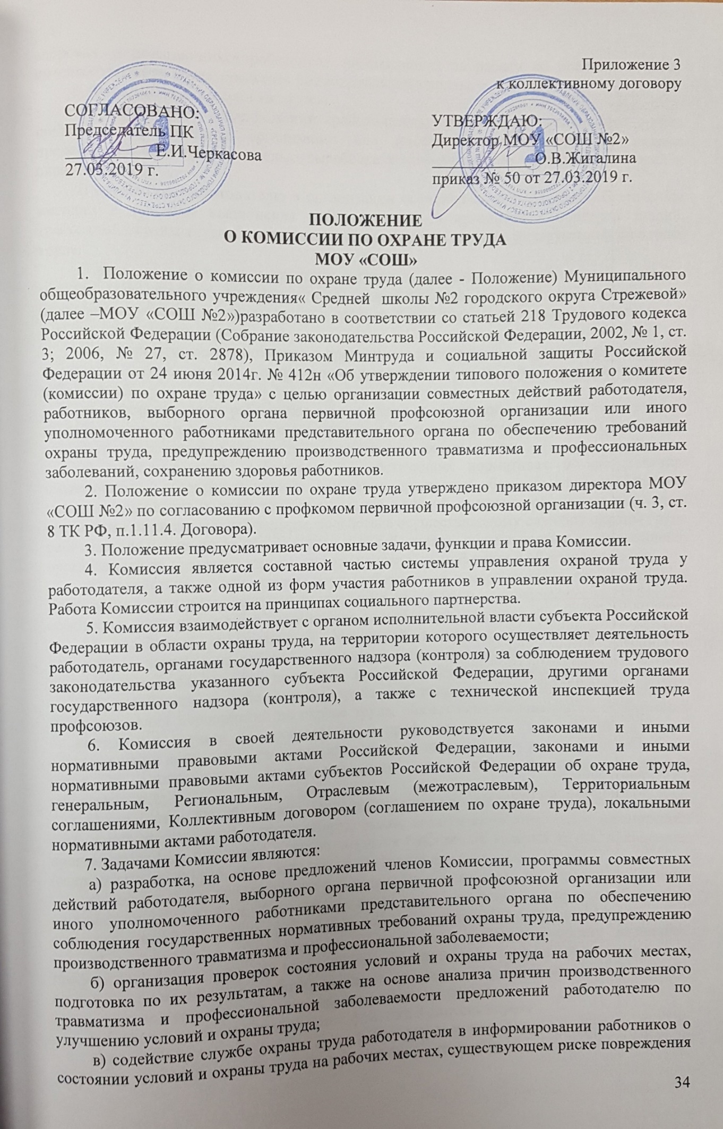

Приложение 3
к коллективному договору

СОГЛАСОВАНО: УТВЕРЖДАЮ:
Председатель ПК Директор МОУ «СОШ №2»
__________ Е.И.Черкасова ____________ О.В.Жигалина
27.03.2019 г. приказ № 50 от 27.03.2019 г.

ПОЛОЖЕНИЕ
О КОМИССИИ ПО ОХРАНЕ ТРУДА
МОУ «СОШ №2»
1. Положение о комиссии по охране труда (далее - Положение) Муниципального общеобразовательного учреждения« Средней школы №2 городского округа Стрежевой» (далее –МОУ «СОШ №2»)разработано в соответствии со статьей 218 Трудового кодекса Российской Федерации (Собрание законодательства Российской Федерации, 2002, № 1, ст. 3; 2006, № 27, ст. 2878), Приказом Минтруда и социальной защиты Российской Федерации от 24 июня 2014г. № 412н «Об утверждении типового положения о комитете (комиссии) по охране труда» с целью организации совместных действий работодателя, работников, выборного органа первичной профсоюзной организации или иного уполномоченного работниками представительного органа по обеспечению требований охраны труда, предупреждению производственного травматизма и профессиональных заболеваний, сохранению здоровья работников.
2. Положение о комиссии по охране труда утверждено приказом директора МОУ «СОШ №2» по согласованию с профкомом первичной профсоюзной организации (ч. 3, ст. 8 ТК РФ, п.1.11.4. Договора).
3. Положение предусматривает основные задачи, функции и права Комиссии.
4. Комиссия является составной частью системы управления охраной труда у работодателя, а также одной из форм участия работников в управлении охраной труда. Работа Комиссии строится на принципах социального партнерства.
5. Комиссия взаимодействует с органом исполнительной власти субъекта Российской Федерации в области охраны труда, на территории которого осуществляет деятельность работодатель, органами государственного надзора (контроля) за соблюдением трудового законодательства указанного субъекта Российской Федерации, другими органами государственного надзора (контроля), а также с технической инспекцией труда профсоюзов.
6. Комиссия в своей деятельности руководствуется законами и иными нормативными правовыми актами Российской Федерации, законами и иными нормативными правовыми актами субъектов Российской Федерации об охране труда, генеральным, Региональным, Отраслевым (межотраслевым), Территориальным соглашениями, Коллективным договором (соглашением по охране труда), локальными нормативными актами работодателя.
7. Задачами Комиссии являются:
а) разработка, на основе предложений членов Комиссии, программы совместных действий работодателя, выборного органа первичной профсоюзной организации или иного уполномоченного работниками представительного органа по обеспечению соблюдения государственных нормативных требований охраны труда, предупреждению производственного травматизма и профессиональной заболеваемости;
б) организация проверок состояния условий и охраны труда на рабочих местах, подготовка по их результатам, а также на основе анализа причин производственного травматизма и профессиональной заболеваемости предложений работодателю по улучшению условий и охраны труда;
в) содействие службе охраны труда работодателя в информировании работников о состоянии условий и охраны труда на рабочих местах, существующем риске повреждения здоровья, о полагающихся работникам компенсациях за работу во вредных и (или) опасных условиях труда, средствах индивидуальной защиты.
8. Функциями Комиссии являются:
а) рассмотрение предложений работодателя, работников, выборного органа первичной профсоюзной организации или иного уполномоченного работниками представительного органа с целью выработки рекомендаций по улучшению условий и охраны труда;
б) содействие работодателю в организации обучения по охране труда, безопасным методам и приемам выполнения работ, а также в организации проверки знаний, требований охраны труда и проведения в установленном порядке инструктажей по охране труда;
в) участие в проведении проверок состояния условий и охраны труда на рабочих местах, рассмотрении их результатов, выработка предложений работодателю по приведению условий и охраны труда в соответствие с государственными нормативными требованиями охраны труда;
г) информирование работников о проводимых мероприятиях по улучшению условий и охраны труда, профилактике производственного травматизма, профессиональных заболеваний;
д) информирование работников о результатах специальной оценки условий труда на их рабочих местах, в том числе о декларировании соответствия условий труда на рабочих местах государственным нормативным требованиям охраны труда;
е) информирование работников о действующих нормативах по обеспечению смывающими и обезвреживающими средствами, прошедшей обязательную сертификацию или декларирование соответствия специальной одеждой, специальной обувью и другими средствами индивидуальной защиты, содействие осуществляемому службой охраны труда работодателя контролю за обеспечением ими работников, правильностью их применения, организацией их хранения, стирки, чистки, ремонта, дезинфекции и обеззараживания;
ж) содействие службе охраны труда работодателя в мероприятиях по организации проведения предварительных при поступлении на работу и периодических медицинских осмотров и учету результатов медицинских осмотров при трудоустройстве;
з) содействие своевременной бесплатной выдаче в установленном порядке работникам, занятым на работах с вредными (опасными) условиями труда, молока и других равноценных пищевых продуктов, лечебно-профилактического питания;
и) содействие службе охраны труда работодателя в рассмотрении вопросов финансирования мероприятий по охране труда, обязательного социального страхования от несчастных случаев на производстве и профессиональных заболеваний, а также осуществлении контроля за расходованием средств, направляемых на предупредительные меры по сокращению производственного травматизма и профессиональной заболеваемости;
к) содействие службе охраны труда работодателя во внедрении более совершенных технологий производства, нового оборудования, средств автоматизации и механизации производственных процессов с целью создания безопасных условий труда, ликвидации (сокращении числа) рабочих мест с вредными (опасными) условиями труда;
л) подготовка и представление работодателю предложений по совершенствованию организации работ с целью обеспечения охраны труда и сохранения здоровья работников, созданию системы поощрения работников, соблюдающих требования охраны труда;
м) подготовка и представление работодателю, выборному органу первичной профсоюзной организации или иному уполномоченному работниками представительному органу предложений по разработке проектов локальных нормативных актов по охране труда, участие в разработке и рассмотрении указанных проектов.
9. Для осуществления возложенных функций Комиссия вправе:
а) получать от службы охраны труда работодателя информацию о состоянии условий труда на рабочих местах, производственного травматизма и профессиональной заболеваемости, наличии опасных и вредных производственных факторов и принятых мерах по защите от их воздействия, о существующем риске повреждения здоровья;
б) заслушивать на заседаниях Комиссии сообщения работодателя (его представителей), руководителей структурных подразделений и других работников организации по вопросам об обеспечении безопасных условий и охраны труда на рабочих местах работников и соблюдении их гарантий и прав на охрану труда;
в) заслушивать на заседаниях Комиссии работодателя и иных должностных лиц, работников, допустивших нарушения требований охраны труда, повлекшие за собой тяжелые последствия, и вносить работодателю предложения о привлечении их к ответственности в соответствии с законодательством Российской Федерации;
г) участвовать в подготовке предложений к разделу Коллективного договора (соглашения) по охране труда по вопросам, находящимся в компетенции Комитета;
д) вносить работодателю предложения о стимулировании работников за активное участие в мероприятиях по улучшению условий и охраны труда;
е) содействовать разрешению трудовых споров, связанных с применением законодательства об охране труда, изменением условий труда, предоставлением работникам, занятым во вредных и (или) опасных условиях труда, предусмотренных законодательством гарантий и компенсаций.
10. Комиссия создается по инициативе работодателя и (или) по инициативе работников либо их представительного органа на паритетной основе (каждая сторона имеет один голос вне зависимости от общего числа представителей стороны) из представителей работодателя, профессионального союза или иного представительного органа работников.
11. Численность членов Комиссии определяется в зависимости от численности работников, занятых у работодателя, количества структурных подразделений, специфики производства и других особенностей по взаимной договоренности сторон, представляющих интересы работодателя и работников.
12. Выдвижение в Комиссию представителей работников может осуществляться на основании решения выборного органа первичной профсоюзной организации, если он объединяет более половины работающих, или на Общем собрании (конференции) работников МОУ «СОШ №2»; представители работодателя выдвигаются работодателем. Состав Комиссии утверждается приказом работодателя.
13. Комиссия избирает из своего состава председателя, заместителей от каждой стороны социального партнерства и секретаря. Председателем Комиссии является непосредственно работодатель или его уполномоченный представитель, одним из заместителей является представитель выборного органа первичной профсоюзной организации или иного уполномоченного работниками представительного органа, секретарем - работник службы охраны труда работодателя.
14. Комиссия осуществляет свою деятельность в соответствии с разрабатываемым им регламентом и планом работы, которые утверждаются председателем Комиссии.
15. Члены Комиссии должны проходить в установленном порядке обучение по охране труда за счет средств работодателя или средств финансового обеспечения предупредительных мер по сокращению производственного травматизма и профессиональных заболеваний работников и санаторно-курортного лечения работников, занятых на работах с вредными и (или) опасными производственными факторами.
16. Члены Комиссии отчитываются не реже одного раза в год перед выборным органом первичной профсоюзной организации о проделанной ими в Комиссии работе. Выборный орган первичной профсоюзной организации вправе отзывать из состава Комиссии своих представителей и выдвигать в его состав новых представителей. Работодатель вправе своим распоряжением отзывать своих представителей из состава Комиссии и назначать вместо них новых представителей.
17. Обеспечение деятельности Комиссии, его членов (освобождение от основной работы на время исполнения обязанностей, прохождения обучения по охране труда) устанавливается Коллективным договором, локальным нормативным актом работодателя.

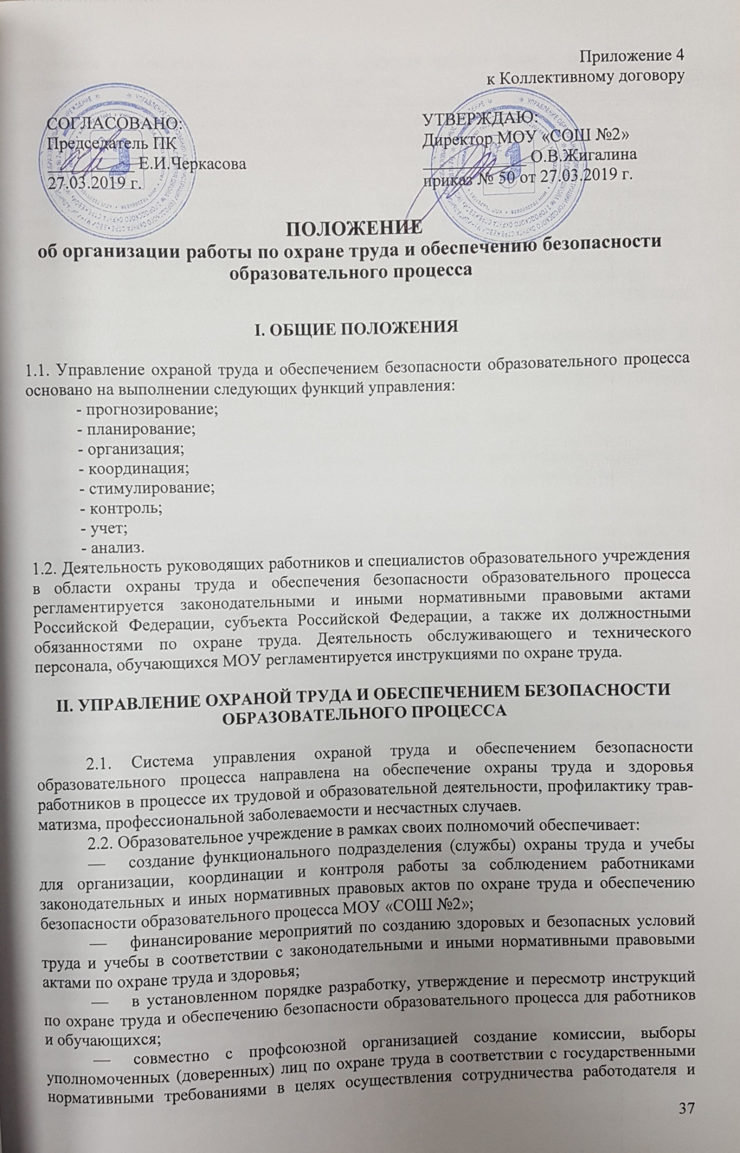

Приложение 4
к Коллективному договору

СОГЛАСОВАНО: УТВЕРЖДАЮ:
Председатель ПК Директор МОУ «СОШ №2»
__________ Е.И.Черкасова ____________ О.В.Жигалина
27.03.2019 г. приказ № 50 от 27.03.2019 г.

ПОЛОЖЕНИЕ
об организации работы по охране труда и обеспечению безопасности образовательного процесса

I. Общие положения

1.1. Управление охраной труда и обеспечением безопасности образовательного процесса основано на выполнении следующих функций управления:
- прогнозирование;
- планирование;
- организация;
- координация;
- стимулирование;
- контроль;
- учет;
- анализ.
1.2. Деятельность руководящих работников и специалистов образовательного учреждения в области охраны труда и обеспечения безопасности образовательного процесса регламентируется законодательными и иными нормативными правовыми актами Российской Федерации, субъекта Российской Федерации, а также их должностными обязанностями по охране труда. Деятельность обслуживающего и технического персонала, обучающихся МОУ регламентируется инструкциями по охране труда.

II. Управление охраной труда и обеспечением безопасности образовательного процесса

2.1. Система управления охраной труда и обеспечением безопасности образовательного процесса направлена на обеспечение охраны труда и здоровья работников в процессе их трудовой и образовательной деятельности, профилактику травматизма, профессиональной заболеваемости и несчастных случаев.
2.2. Образовательное учреждение в рамках своих полномочий обеспечивает:
- создание функционального подразделения (службы) охраны труда и учебы для организации, координации и контроля работы за соблюдением работниками законодательных и иных нормативных правовых актов по охране труда и обеспечению безопасности образовательного процесса МОУ «СОШ №2»;
- финансирование мероприятий по созданию здоровых и безопасных условий труда и учебы в соответствии с законодательными и иными нормативными правовыми актами по охране труда и здоровья;
- в установленном порядке разработку, утверждение и пересмотр инструкций по охране труда и обеспечению безопасности образовательного процесса для работников и обучающихся;
- совместно с профсоюзной организацией создание комиссии, выборы уполномоченных (доверенных) лиц по охране труда в соответствии с государственными нормативными требованиями в целях осуществления сотрудничества работодателя и работников и общественного контроля по вопросам охраны труда и безопасности в процессе трудовой и образовательной деятельности;
- безопасность работников при эксплуатации зданий, сооружений, оборудования при осуществлении технологических и образовательных процессов;
- в установленном порядке обеспечение работников спецодеждой, обувью и другими средствами индивидуальной защиты в соответствии с установленными нормами;
- в установленном порядке обучение безопасным методам и приемам выполнения работ, проведение инструктажа по охране труда, прохождение работниками стажировки на рабочих местах и проверку их знаний требований охраны труда;
- недопущение к работе лиц, не прошедших в установленном порядке обучение, инструктаж, стажировку и проверку знаний требований охраны труда;
- недопущение работников к выполнению ими трудовых обязанностей без прохождения обязательных медицинских осмотров или при наличии у них медицинских противопоказаний;
- проведение контроля за обеспечением безопасных условий трудового и образовательного процессов, за состоянием условий труда и учебы на рабочих и учебных местах, а также за правильностью применения работниками и обучающимися средств индивидуальной и коллективной защиты;
- проведение специальной оценки условий труда с последующей сертификацией работ по охране труда в МОУ «СОШ №2»;
- проведение обязательных предварительных (при поступлении на работу) и периодических (в течение трудовой деятельности) медицинских осмотров (обследований) работников;
- информирование работников об условиях и охране труда на рабочих местах, о существующем риске повреждения здоровья и полагающихся им компенсациях и средствах индивидуальной защиты;
- предоставление органам государственного управления охраной труда, органам государственного надзора и контроля за соблюдением требований охраны труда информации и документов, необходимых для осуществления ими своих полномочий;
- принятие мер по предотвращению аварийных ситуаций, сохранению жизни и здоровья работников и обучающихся при возникновении таких ситуаций, в том числе по оказанию пострадавшим первой помощи;
- организацию и проведение расследования в установленном Правительством Российской Федерации порядке несчастных случаев на производстве и профессиональных заболеваний, а также расследования в установленном Министерством образования России порядке несчастных случаев с обучающимися;
- обучение и проверку знаний, требований охраны труда руководителей и специалистов и повышение квалификации работников служб охраны труда в установленные сроки;
- организацию обучения по охране труда отдельных категорий застрахованных за счет средств фонда социального страхования;
- санитарно-бытовым и лечебно-профилактическим обслуживанием работников в соответствии с требованиями охраны труда;
- предоставление беспрепятственного допуска должностных лиц органов государственного управления охраной труда, органов государственного надзора и контроля за соблюдением требований охраны труда, органов Фонда социального страхования Российской Федерации для проведения проверок условий и охраны труда, соблюдения установленного порядка расследования несчастных случаев на производстве и профессиональных заболеваний;
- выполнение предписаний представителей органов государственного надзора и контроля за соблюдением требований охраны труда и рассмотрение представлений уполномоченных лиц по охране труда профессионального союза или трудового коллектива об устранении выявленных нарушений законодательных и иных нормативных правовых актов по охране труда;
- обязательное социальное страхование от несчастных случаев на производстве и профессиональных заболеваний;
- другие функции по вопросам охраны труда и обеспечения безопасности образовательного процесса в пределах компетенции Учреждения.

III. Должностные обязанности по охране труда руководящих работников и специалистов образовательного учреждения

3.1. Должностные обязанности по охране труда являются дополнением к должностным инструкциям руководящих работников и специалистов МОУ, разработаны в соответствии с законодательными и иными нормативными правовыми актами по охране труда и обеспечению безопасности образовательного процесса. Должностные обязанности по охране труда доводятся ежегодно до соответствующих руководящих работников и специалистов МОУ под роспись.
3.2. Должностные обязанности по охране труда директора МОУ «СОШ№2»:
- организует работу по созданию и обеспечению безопасных условий труда и проведения образовательного процесса в соответствии с законодательными и иными нормативными правовыми актами по охране труда, локальными актами по охране труда и Уставом МОУ «СОШ №2»;
- создает по согласованию с выборным профсоюзным органом или другим уполномоченным работниками представительным органом службу охраны труда;
- назначает приказом ответственных лиц за организацию безопасной работы и обеспечение безопасности образовательного процесса;
- обеспечивает финансирование мероприятий по созданию здоровых и безопасных условий труда и образовательного процесса в соответствии с законодательными и иными нормативными правовыми актами по охране труда и здоровья;
- обеспечивает безопасность работников и обучающихся при эксплуатации зданий, сооружений, инженерно-технических систем и оборудования, своевременно организует их технические осмотры и ремонт;
- утверждает Правила внутреннего трудового распорядка с учетом мнения представительного органа работников и доводит их под роспись всем работникам МОУ;
- заключает коллективный договор с работниками образовательного учреждения и обеспечивает его выполнение;
- заключает и организует совместно с выборным профсоюзным органом или другим уполномоченным работниками представительным органом выполнение ежегодных соглашений по охране труда, подводит итоги выполнения соглашения по охране труда один раз в полугодие с составлением акта;
- обеспечивает соблюдение режима труда и отдыха работников в соответствии с законодательством Российской Федерации и субъекта Российской Федерации;
- организует своевременное проведение обязательных предварительных (при поступлении на работу) и периодических (в течение трудовой деятельности) медицинских осмотров работников, не допускает работников к выполнению ими трудовых обязанностей без прохождения обязательных медицинских осмотров, а также в случае медицинских противопоказаний;
- организует проведение инструктажа по охране труда работников, лично проводит вводный инструктаж по охране труда при приеме на работу, а также первичный на рабочем месте, повторный, внеплановый и целевой инструктажи с регистрацией в соответствующих журналах;
- организует обучение работников безопасным методам и приемам выполнения работ, лабораторных и практических занятий, стажировку на рабочих местах и проверку их знаний, не допускает к работе лиц, не прошедших в установленном порядке обучение и проверку знаний требований охраны труда;
- организует проведение специальной оценки условий труда с последующей сертификацией работ по охране труда, лицензирование, аттестацию и государственную аккредитацию образовательной деятельности, устанавливает доплаты за неблагоприятные условия труда;
- информирует работников об условиях и охране труда на рабочих местах, о существующем риске повреждения здоровья и полагающихся им компенсациях, и средствах индивидуальной защиты;
- организует обеспечение работников спецодеждой, обувью и другими средствами индивидуальной защиты, смывающими и обезвреживающими средствами в соответствии с установленными нормами, контролирует правильность применения ими средств индивидуальной и коллективной защиты;
- организует санитарно-бытовое и лечебно-профилактическое обслуживание работников и обучающихся в соответствии с установленными нормами;
- утверждает по согласованию с выборным профсоюзным органом или другим уполномоченным работниками представительным органом инструкции по охране труда для всех профессий и рабочих мест, один раз в 5 лет организует их пересмотр;
- организует выборы уполномоченных лиц по охране труда трудового коллектива, создает комиссию по охране труда;
- организует в установленном порядке работу комиссии по приему МОУ к новому учебному году;
- принимает меры по предотвращению аварийных ситуаций, сохранению жизни и здоровья работников и обучающихся при возникновении таких ситуаций, в том числе по оказанию первой помощи пострадавшим, запрещает проведение работы и образовательного процесса на тех рабочих и учебных местах, на которых имеются опасные или вредные производственные факторы, угрожающие жизни и здоровью людей;
- организует в установленном порядке расследование несчастных случаев на производстве, профессиональных заболеваний и несчастных случаев обучающихся;
- беспрепятственно допускает должностных лиц органов государственного управления охраной труда, органов государственного надзора и контроля за охраной труда, органов Фонда социального страхования Российской Федерации, а также представителей органов общественного контроля в целях проведения проверок условий и охраны труда в образовательном учреждении и расследования несчастных случаев, предоставляет им информацию и документы, необходимые для осуществления ими своих полномочий, выполняет предписания этих органов;
- обеспечивает обязательное социальное страхование работников от несчастных случаев на производстве и профессиональных заболеваний;
- несет персональную ответственность за обеспечение здоровых и безопасных условий труда и образовательного процесса в учреждении.

3.3. Должностные обязанности ответственного по охране труда МОУ «СОШ №2»:
- организует работу по соблюдению в образовательном процессе норм и правил охраны труда;
- обеспечивает контроль за безопасностью используемых в образовательном процессе оборудования, инструмента, приборов, технических и народных средств обучения; своевременно принимает меры к изъятию химических реактивов, учебного оборудования, приборов, не предусмотренных Типовыми перечнями и не отвечающих безопасности труда;
- разрешает проведение образовательного процесса с обучающимися при наличии оборудованных для этих целей учебных помещений, отвечающих нормам и правилам безопасности жизнедеятельности, и принятых по акту в эксплуатацию;
- организует с участием назначенных ответственных лиц своевременное и качественное проведение паспортизации учебных кабинетов, мастерских, спортивных залов, а также подсобных помещений;
- составляет на основании полученных от центра Госсанэпиднадзора данных списки лиц, подлежащих периодическим медицинским осмотрам, с указанием фактора, по которому установлена необходимость проведения периодического медицинского осмотра;
- организует разработку, и периодический пересмотр не реже одного раза в 5 лет инструкций по охране труда, а также разделов требований безопасности жизнедеятельности в методических указаниях по выполнению лабораторных и практических работ;
- проводит первичный на рабочем месте, повторный, внеплановый и целевой инструктажи по охране труда работников с регистрацией в соответствующих журналах;
- контролирует своевременное проведение инструктажа по охране труда работников и его правильную регистрацию в соответствующих журналах;
- определяет методику, порядок обучения детей безопасности жизнедеятельности, проводит контроль знаний;
- участвует в расследовании несчастных случаев, происшедших с работниками и обучающимися МОУ «СОШ №2»;
- проводит первичный на рабочем месте, повторный, внеплановый и целевой инструктажи по охране труда с работниками МОУ «СОШ №2» с регистрацией в соответствующих журналах;
- несет ответственность за выполнение должностных обязанностей в части обеспечения безопасности жизнедеятельности.

3.4. Должностные обязанности по охране труда заместителя директора по УВР:
- обеспечивает выполнение классными руководителями, учителями-предметниками возложенных на них обязанностей по соблюдению требований безопасности жизнедеятельности;
- несет ответственность за безопасную организацию воспитательных мероприятий, проводимых с обучающимися;
- оказывает методическую помощь по вопросам обеспечения охраны труда при проведении занятий, внеклассных и других воспитательных мероприятий, предупреждения травматизма и других несчастных случаев;
- контролирует соблюдение и принимает меры по выполнению санитарно-гигиенических норм, правил охраны труда, пожарной безопасности, электробезопасности при проведении воспитательных мероприятий и работ с обучающимися вне образовательного учреждения;
- контролирует проведение и регистрацию в соответствующих журналах инструктажей по охране труда при проведении внеклассных и внешкольных мероприятий;
- участвует в расследовании несчастных случаев, происшедших с работниками и обучающимися;
- организует с обучающимися и их родителями (лицами, их, заменяющими) мероприятия по предупреждению травматизма, дорожно-транспортных происшествий, несчастных случаев на воде, улице, дороге и т. п.

3.5. Должностные обязанности по охране труда начальника хозяйственного отдела МОУ «СОШ №2»:
- обеспечивает соблюдение требований охраны труда при эксплуатации зданий и сооружений МОУ «СОШ №2», инженерно-технических систем (отопления, горячего и холодного водоснабжения, электроснабжения, канализации, вентиляции), организует их периодический технический осмотр и ремонт;
- обеспечивает безопасность при переноске работниками тяжестей, погрузочно-разгрузочных работах, эксплуатации транспортных средств на территории школы;
- организует соблюдение требований пожарной безопасности зданий и сооружений, территории МОУ «СОШ №2», следит за наличием и исправностью первичных средств пожаротушения, своевременной их проверкой и перезарядкой;
- обеспечивает учебные помещения, бытовые, хозяйственные и другие помещения оборудованием, инструментом и инвентарем, отвечающим требованиям правил и норм безопасности жизнедеятельности, стандартам безопасности труда;
- несет ответственность за санитарно-гигиеническое содержание всех помещений и территории;
- организует проведение ежегодных измерений сопротивления изоляции электроустановок и электросетей, проверку заземляющих устройств;
- участвует в проведении специальной оценки условий труда на анализ воздушной среды по содержанию пыли, паров и газов вредных веществ, замеров уровня освещенности, наличие радиации, шума и вибрации в соответствии с правилами и нормами обеспечения безопасности жизнедеятельности;
- разрабатывает и периодически пересматривает не реже одного раза в 5 лет инструкции по охране труда для обслуживающего и технического персонала;
- организует обучение, проводит первичный на рабочем месте, повторный, внеплановый и целевой инструктажи по охране труда обслуживающего и технического персонала образовательного учреждения с регистрацией в журнале установленной формы;
- приобретает согласно заявкам и утвержденному Перечню спецодежду, обувь и другие средства индивидуальной защиты для работников, выдает им с записью в личные карточки учета выдачи СИЗ (Приложение 7), организует их ремонт, стирку, чистку и обеззараживание;
- при назначении ответственным за электрохозяйство образовательного учреждения обязан пройти обучение на IV квалификационную группу по электробезопасности.

3.6. Должностные обязанности по охране труда учителя, педагога-психолога:
- обеспечивает безопасное проведение образовательного процесса;
- вносит предложения по улучшению и оздоровлению условий проведения образовательного процесса. А также доводит до сведения руководство МОУ «СОШ №2» о всех недостатках в обеспечении образовательного процесса, снижающих жизнедеятельность и работоспособность организма обучающихся;
- организует изучение обучающимися правил безопасности образовательного процесса, правил поведения на улице и дороге, на воде, в образовательном учреждении и в быту;
- немедленно извещает руководство школы о каждом несчастном случае с обучающимся, принимает меры по оказанию первой доврачебной помощи пострадавшему, при необходимости отправляет его в ближайшее лечебное учреждение;
- осуществляет контроль за соблюдением обучающимися правил по безопасности жизнедеятельности;
- несет ответственность, за сохранение жизни и здоровья обучающихся во время образовательного процесса.

Приложение 5
к Коллективному договору

ПЕРЕЧЕНЬ
должностей работников, имеющих право
на дополнительный оплачиваемы отпуск и продолжительность дополнительного оплачиваемого отпуска

1. За ненормированный рабочий день (в календарных днях):
Начальник хозяйственного отдела -4 дня
- По иным основаниям – по представлению руководителя:
Председателю профсоюза и двум членам профсоюзного комитета по представлению председателя - 3 календарных дня;
Уполномоченным (ответственным лицам) по охране труда - 2 календарных дня;
За работу без листов временной нетрудоспособности в течение года - 3 календарных дня (при расчете учитывается период 12 месяцев, предшествующих фактической дате начала использования ежегодного оплачиваемого отпуска. В случае, если в соответствии с графиком отпусков отпуск работника разделен на 2 и более части, дни отпуска за работу без листов временной нетрудоспособности предоставляются к последней из частей).

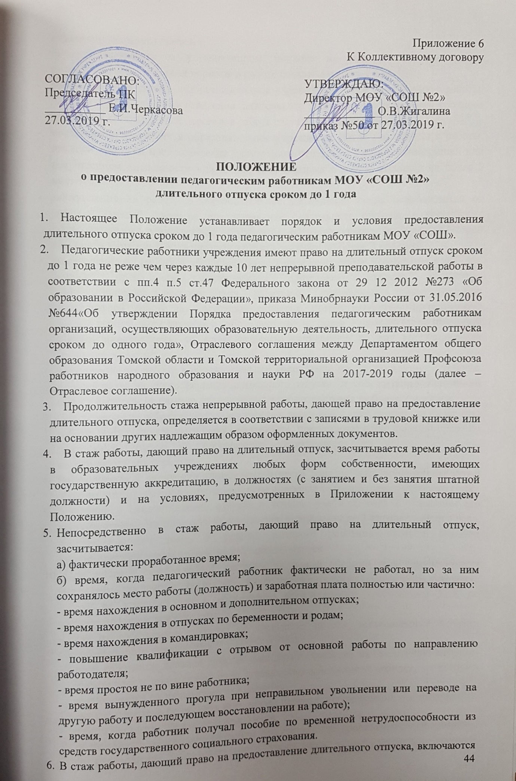

Приложение 6
К Коллективному договору

СОГЛАСОВАНО: УТВЕРЖДАЮ:
Председатель ПК Директор МОУ «СОШ №2»
__________ Е.И.Черкасова ____________ О.В.Жигалина
27.03.2019 г. приказ №50 от 27.03.2019 г.

ПОЛОЖЕНИЕ
о предоставлении педагогическим работникам МОУ «СОШ №2»
длительного отпуска сроком до 1 года

- Настоящее Положение устанавливает порядок и условия предоставления длительного отпуска сроком до 1 года педагогическим работникам МОУ «СОШ».
- Педагогические работники учреждения имеют право на длительный отпуск сроком до 1 года не реже чем через каждые 10 лет непрерывной преподавательской работы в соответствии с пп.4 п.5 ст.47 Федерального закона от 29 12 2012 №273 «Об образовании в Российской Федерации», приказа Минобрнауки России от 31.05.2016 №644«Об утверждении Порядка предоставления педагогическим работникам организаций, осуществляющих образовательную деятельность, длительного отпуска сроком до одного года», Отраслевого соглашения между Департаментом общего образования Томской области и Томской территориальной организацией Профсоюза работников народного образования и науки РФ на 2017-2019 годы (далее – Отраслевое соглашение).
- Продолжительность стажа непрерывной работы, дающей право на предоставление длительного отпуска, определяется в соответствии с записями в трудовой книжке или на основании других надлежащим образом оформленных документов.
- В стаж работы, дающий право на длительный отпуск, засчитывается время работы в образовательных учреждениях любых форм собственности, имеющих государственную аккредитацию, в должностях (с занятием и без занятия штатной должности) и на условиях, предусмотренных в Приложении к настоящему Положению.
- Непосредственно в стаж работы, дающий право на длительный отпуск, засчитывается:
а) фактически проработанное время;
б) время, когда педагогический работник фактически не работал, но за ним сохранялось место работы (должность) и заработная плата полностью или частично:
- время нахождения в основном и дополнительном отпусках;
- время нахождения в отпусках по беременности и родам;
- время нахождения в командировках;
- повышение квалификации с отрывом от основной работы по направлению работодателя;
- время простоя не по вине работника;
- время вынужденного прогула при неправильном увольнении или переводе на другую работу и последующем восстановлении на работе);
- время, когда работник получал пособие по временной нетрудоспособности из средств государственного социального страхования.
- В стаж работы, дающий право на предоставление длительного отпуска, включаются следующие периоды времени:
- переход работника в установленном порядке из одного образовательного учреждения в другое, если перерыв в работе составил не более 1 месяца;
- поступление на работу в образовательное учреждение после увольнения с работы, дающей право на предоставление длительного отпуска, по истечении срочного трудового договора, если перерыв в работе составил не более 2 месяцев;
- поступление на работу в образовательное учреждение после увольнения с работы, дающей право на предоставление длительного отпуска, в связи с ликвидацией или сокращением численности или штата, если перерыв в работе составил не более 3 месяцев;
- поступление на работу в образовательное учреждение после освобождения от работы, дающей право на предоставление длительного отпуска, в российских образовательных учреждениях за рубежом, образовательных учреждениях стран ближнего зарубежья, если перерыв в работе составил не более 2 месяцев;
- поступление на работу в образовательное учреждение после увольнения с работы, дающей право на предоставление длительного отпуска, вследствие обнаружившегося несоответствия работника занимаемой должности или выполняемой работе по состоянию здоровья, препятствующему продолжению данной работы, если перерыв в работе составил не более 3 месяцев (если причиной явилась инвалидность, то время перерыва исчисляется со дня восстановления трудоспособности);
- поступление на работу в образовательное учреждение после увольнения с работы, дающей право на предоставление длительного отпуска, по собственному желанию в связи с выходом на пенсию, если перерыв в работе составил не более 2 месяцев.
- При переезде на работу в другую местность и связанной с этим переходом на другую работу, продолжительность перерыва в работе, при котором стаж, дающий право на длительный отпуск не прерывается, увеличивается на количество дней, необходимых для переезда.
- Время начала и окончания длительного отпуска должны быть установлены таким образом, чтобы его продолжительность не выходила за рамки одного учебного года.
- Заявление о предоставлении отпуска в течение учебного года с указанием его продолжительности подаются руководителю учреждения до 1 апреля учебного года, предшествующего тому, в течение которого работник изъявил желание воспользоваться своим правом на длительный отпуск.
- При распределении учебной нагрузки на новый учебный год, администрация учреждения предлагает другим работникам дополнительную нагрузку при условиях:
- если их квалификация и образование удовлетворяют требованиям ТКХ по соответствующим должностям;
- если их собственная нагрузка не превышает предел, установленный Уставом образовательного учреждения.
Данные работники должны добровольно давать согласие на увеличение нагрузки обязательно в письменном виде с указанием конкретного периода, на который увеличивается их педагогическая нагрузка.
Право работодателя применить временный перевод для замещения отсутствующего работника в этом случае не применяется.
Если замещение описанным способом осуществить не представляется возможным, то руководитель образовательного учреждения вправе заключить срочный трудовой договор с работником другого учреждения, организации, с неработающим пенсионером, либо воспользоваться услугами территориальных органов по трудоустройству, при условии, если такие работники соответствуют требованиям ТКХ по замещаемым должностям.
- Если проведение упомянутых мероприятий не дает возможности распределить нагрузку на весь заявленный период, то руководитель образовательного учреждения совместно с профсоюзным комитетом предлагает заявителю:
- сократить заявленный срок длительного отпуска до продолжительности, в течение которой нагрузку заявителя распределить возможно;
- согласиться на установление очередности в течение учебного года заявителям однородных должностей (специальностей);
- перенести срок длительного отпуска на следующий учебный год после заявленного.
- При отказе работника на предложения, приведенные в п. 11, руководитель по согласованию с профсоюзным комитетом учреждения вправе установить очередность предоставления длительного отпуска, не уменьшая заявленную продолжительность.
При этом преимущественным правом пользуется работник, имеющий больший стаж работы, исчисленный в соответствии с п. 5 настоящего Положения.
- При невозможности предоставления длительного отпуска с учетом использования всех способов, перечисленных в пунктах 10 и 11 настоящего Положения и согласования с профсоюзным комитетом, он может быть перенесен в связи с производственной необходимостью, но не более чем на 1 год.
- Длительный отпуск подлежит продлению только в том случае, если работник находился на лечении в стационарных условиях. Количество дней, на которое данный отпуск продляется, должно соответствовать количеству дней пребывания в медицинском учреждении при наличии официального документа, подтверждающего этот факт.
- Предъявленный работником больничный лист, выданный в период нахождения его в длительном отпуске, не подлежит оплате. Дополнительный отпуск в этом случае продлевается на число дней нетрудоспособности (за исключением больничного листа по уходу за ребенком).
- Время нахождения в длительном отпуске не засчитывается в стаж работы, дающий право на очередной отпуск за рабочий год.
- В период нахождения в длительном отпуске работник не может работать на условиях совместительства или по гражданскому договору, если данная работа является педагогической.
- За педагогическими работниками, находящимися в длительном отпуске в установленном законом порядке сохраняется место работы, должность и педагогическая нагрузка, установленная до ухода его в длительный отпуск, при условии, что за время нахождения в длительном отпуске не изменилось количество часов по учебным планам и программам, а также количество учебных классов (групп).
- Если существенные условия труда не могут быть сохранены в связи с изменениями в организации производства и труда, а также в случае сокращения штатов учреждения, работодатель обязан направить работнику, находящемуся в длительном отпуске соответствующее письменное уведомление под роспись.
- Истечение срока действия квалификационной категории в период нахождения работника в длительном отпуске является основанием продления срока ее действия на 1 год.
- Продолжительность отпуска определяется истечением периода времени, который исчисляется месяцами.
- Длительный отпуск не может быть разделен на части.
- Продолжительность длительного отпуска может быть сокращена по инициативе работодателя или работника только по взаимному согласию сторон.
Каждая сторона должна уведомить другую сторону о желании прервать длительный отпуск в письменном виде не менее чем за 4 недели до момента взаимообусловленной даты его преждевременного окончания.
- Работникам-совместителям, работающим в учреждениях образования, в случае предоставления им длительного отпуска по основной работе, одновременно предоставляется отпуск за свой счет на аналогичный период.
Основанием предоставления отпуска является заверенная копия приказа о предоставлении длительного отпуска по основному месту работы.
- Основанием предоставления длительного отпуска является личное заявление работника, поданное руководителю учреждения в соответствии с п. 9 настоящего Положения с указанием конкретной продолжительности отпуска и даты его начала.
- Решение о предоставлении длительного отпуска работнику или об отказе в его предоставлении должно быть принято и доведено до сведения работника до 1 июня предыдущего уходу в длительный отпуск учебного года.
- Работник вправе уйти в длительный отпуск только после издания соответствующего приказа руководителя образовательного учреждения, в котором должно быть указано, что работник ознакомлен с настоящим Положением. Приказ доводится до сведения работника под роспись.
- Руководитель учреждения имеет право на получение длительного отпуска в соответствии с настоящим Положением; при этом они рассматриваются в статусе «работников», а Управление образования Администрации городского округа Стрежевой – «работодателя».
- Споры, возникающие при реализации права работников на длительный отпуск, разрешаются в комиссии по трудовым спорам или в судебном порядке.

Приложение к Положению
о предоставлении педагогическим
работникам МОУ «СОШ №2»
длительного отпуска сроком до 1 года

ПЕРЕЧЕНЬ
должностей, работа в которых засчитывается в стаж непрерывной работы, дающей право на получение длительного отпуска до одного года

- Время работы в нижеперечисленных должностях засчитываются в стаж работы, дающий право на получение длительного отпуска, в объеме, соответствующем не менее ставки заработной платы (суммарно по основному и другим местам работы):
- Профессор
- Доцент
- Преподаватель (включая старшего)
- Ассистент
- Учитель
- Учитель-дефектолог
- Учитель-логопед
- Логопед
- Преподаватель-организатор ОБЖ (допризывной подготовки)
- Руководитель физического воспитания
- Мастер производственного обучения
- Педагог дополнительного образования
- Тренер-преподаватель (включая старшего)
- Концертмейстер
- Музыкальный руководитель
- Воспитатель (включая старшего)
- Классный воспитатель
- Социальный педагог
- Педагог-психолог
- Педагог-организатор
- Старший вожатый
- Инструктор по труду
- Инструктор по физической культуре
- Руководители образовательных учреждений
- Заместители руководителей образовательных учреждений, связанные с организацией учебно-воспитательной процесса
- Методисты образовательных учреждений

- Время работы в иных должностях работников образовательных учреждений засчитывается в стаж, дающий право на длительный отпуск сроком до 1 года при условии, если данные работники, помимо своей основной работы, выполняемой в объеме ставки (должностного оклада), проводят в течение учитываемого периода работу по должностям, перечисленным в п. 1 Перечня (как с занятием, так и без занятия штатной должности), в объемах, соответствующих не менее 1/3 тарифной ставки (должностного оклада).

Приложение № 7
к Коллективному договору

Н О Р М Ы
выдаваемой сертифицированной спецодежды, специальной обуви
и других средства индивидуальной защиты сотрудникам

№№  пп | Наименование профессий и должностей | Наименование спецодежды, спецобуви и др. средств индивидуальной защиты | Срок носки в месяцах
1 | 2 | 3 | 4
1. | Лаборант, техник (учитель), занятые в химических и технологических лабораториях | Халат хлопчатобумажный  Фартук прорезиненный с нагрудником  Перчатки резиновые  Очки защитные | 1 на 1,5г.  Дежурный  Дежурные  До износа
2. | Лаборант, техник (учитель), занятые в лабораториях (кабинетах) физики. | Перчатки диэлектрические  Указатель напряжения  Инструмент с изолирующими ручками  Коврик диэлектрический | Дежурные  Дежурный  Дежурный  Дежурный
3. | Мастер трудового и производственного обучения | Халат хлопчатобумажный  Рукавицы комбинированные  Очки защитные | 1  2 пары  До износа
4. | Библиотекарь | Халат хлопчатобумажный | 1
5. | Уборщик производственных и служебных помещений | Халат хлопчатобумажный  Рукавицы комбинированные  При мытье полов и мест общего пользования дополнительно:  Сапоги резиновые  Перчатки резиновые | 1  6 пар  1 пара  2 пары
6. | Гардеробщик | Халат хлопчатобумажный | 1
7. | Уборщик территории | Костюм хлопчатобумажный  Фартук хлопчатобумажный с нагрудником  Рукавицы комбинированные  Зимой дополнительно:  Куртка на утепляющей подкладке  Валенки  Галоши на валенки  В остальное время года дополнительно:  Плащ непромокаемый | 1  1  6 пар  1 на 2,5г.  1 пара на 3г.  1 пара на 2г.  1 на 3г.
8. | Кладовщик, подсобный рабочий | Халат хлопчатобумажный  Рукавицы комбинированные  Ботинки кожаные или сапоги кирзовые | 1  4 пары  1 пара
9. | Рабочий по комплексному обслуживанию и ремонту зданий | Костюм вискозно-лавсановый  Фартук хлопчатобумажный  Рукавицы комбинированные | 1  2  4 пары

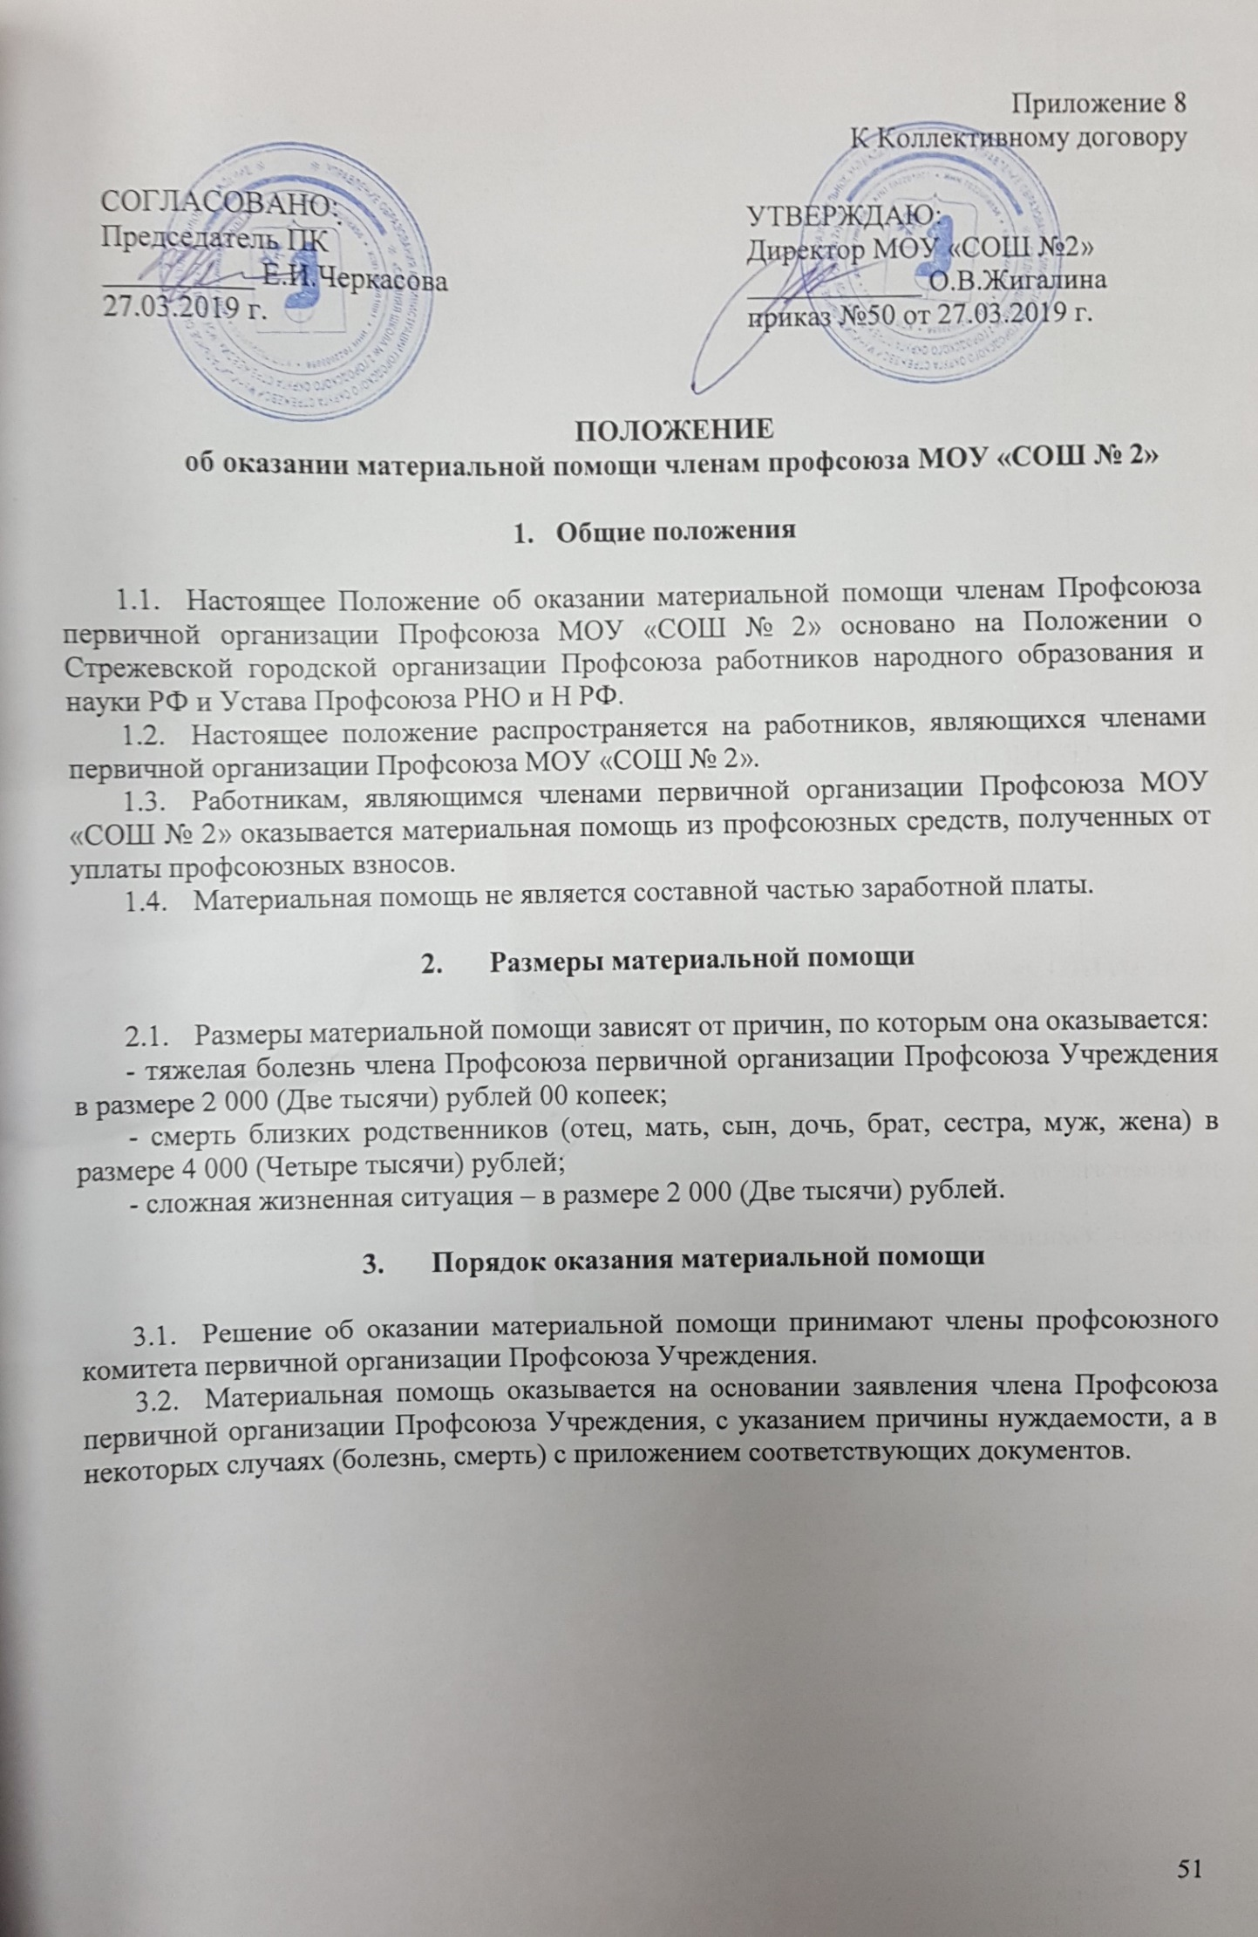

Приложение 8
К Коллективному договору

СОГЛАСОВАНО: УТВЕРЖДАЮ:
Председатель ПК Директор МОУ «СОШ №2»
__________ Е.И.Черкасова ____________ О.В.Жигалина
27.03.2019 г. приказ №50 от 27.03.2019 г.

ПОЛОЖЕНИЕ
об оказании материальной помощи членам профсоюза МОУ «СОШ № 2»

- Общие положения

  - Настоящее Положение об оказании материальной помощи членам Профсоюза первичной организации Профсоюза МОУ «СОШ № 2» основано на Положении о Стрежевской городской организации Профсоюза работников народного образования и науки РФ и Устава Профсоюза РНО и Н РФ.
  - Настоящее положение распространяется на работников, являющихся членами первичной организации Профсоюза МОУ «СОШ № 2».
  - Работникам, являющимся членами первичной организации Профсоюза МОУ «СОШ № 2» оказывается материальная помощь из профсоюзных средств, полученных от уплаты профсоюзных взносов.
  - Материальная помощь не является составной частью заработной платы.

- Размеры материальной помощи

  - Размеры материальной помощи зависят от причин, по которым она оказывается:
- тяжелая болезнь члена Профсоюза первичной организации Профсоюза Учреждения в размере 2 000 (Две тысячи) рублей 00 копеек;
- смерть близких родственников (отец, мать, сын, дочь, брат, сестра, муж, жена) в размере 4 000 (Четыре тысячи) рублей;
- сложная жизненная ситуация – в размере 2 000 (Две тысячи) рублей.

- Порядок оказания материальной помощи

  - Решение об оказании материальной помощи принимают члены профсоюзного комитета первичной организации Профсоюза Учреждения.
  - Материальная помощь оказывается на основании заявления члена Профсоюза первичной организации Профсоюза Учреждения, с указанием причины нуждаемости, а в некоторых случаях (болезнь, смерть) с приложением соответствующих документов.

